Presentado por Julian Salamanca y Anderson Trujillo

Pronóstico de personas ocupadas en 13 ciudades de Colombia

1. METODOLOGÍA

Se analizó la serie mensual del número de ocupados entre enero de 2001 y junio de 2019, compuesta por 222 registros. La información se dividió en 208 observaciones para entrenamiento y 14 para prueba.

Posteriormente, se evaluaron diferentes modelos de **suavización exponencial**, entre ellos el modelo **simple (SES)**, **Holt** y **Holt-Winters** con componentes aditivos y multiplicativos.

Tras comparar los resultados, el modelo **Holt-Winters multiplicativo** presentó el mejor desempeño en la estimación de los patrones de tendencia y estacionalidad de la serie, por lo que fue seleccionado para generar las proyecciones de los seis meses siguientes.

1. EVALUACIÓN DE MODELOS

El desempeño de cada modelo se valoró mediante métricas estadísticas de error: **MAE**, **MSE**, **RMSE** y **MAPE**.

El modelo Holt-Winters multiplicativo obtuvo los menores errores, con un **RMSE de 116.06** y un **MAPE de 0.93 %**, evidenciando un ajuste preciso a la dinámica observada en la serie.

La tabla comparativa de métricas respalda cuantitativamente la selección del modelo final, garantizando la solidez del pronóstico.

|  |  |  |
| --- | --- | --- |
| modelo | rmse | mape |
| Holt-Winters Multiplicativo | 116.0627 | 0.93% |
| Promedio Movil (2) | 169.1878 | 1.15% |
| SES | 177.9926 | 0.93% |
| Promedio Movil (3) | 181.4386 | 1.37% |
| Holt-Winters Aditivo | 208.8975 | 1.80% |

1. PRONÓSTICO

Aplicando el modelo seleccionado, se estimó la evolución del número de ocupados para los seis meses posteriores al periodo analizado.  
El pronóstico proyecta un comportamiento estable con ligeras fluctuaciones estacionales, consistentes con las variaciones históricas del empleo urbano.  
Los resultados proporcionan una base confiable para la planificación y el análisis de corto plazo del mercado laboral.

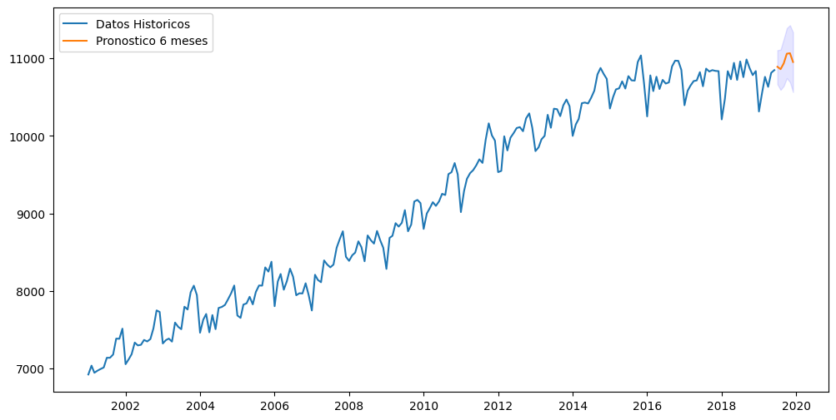

“Estos resultados se basan en la estabilidad de los patrones históricos y no contemplan posibles choques económicos o cambios estructurales que afecten el empleo.”